实 验 报 告
专业： 物联网专业 班级： 1班 学号： 201724114151 姓名：朱武胜
课程名称：数据库系统原理 2018 -2019学年度第2学期
课程类别：专业必修 实验时间：2019 年 4月 2日
实验名称：实验二 多表查询
实验目的和要求：
1、了解查询的概念和方法
2、掌握查询分析器的使用方法
3、掌握复杂查询的实现方法
4、掌握多表连接的方法
5、掌握嵌套查询与集合查询的基本方法
6、掌握 SELECT语句在多表查询中的应用

实验软硬件要求：
安装SQL任意一版本，将shiyan数据库附加到当前SQL数据库服务器中。
实验内容、实验过程、所遇问题及其解决方法

1、查询为工程J1 供应红色零件的供应商号码
select SNO
from SPJ where
(PNO = 'p1' or PNO = 'p4' or PNO = 'p6') and JNO = 'j1'
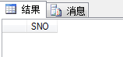

2、查询没有使用天津供应商生产的零件并且当前工程所使用零件的颜色全部为红色的工程号JNO
select JNO from SPJ where JNO NOT IN
(select JNO from S,SPJ where S.SNO=SPJ.SNO and S.CITY='天津')
and PNO=(select PNO from P where P.PNO=SPJ.PNO and P.COLOR='红')
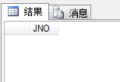

3、查询至少选用了供应商S1 所供应的全部零件的工程号JNO
select JNO from SPJ
where PNO IN
(select PNO from SPJ where SNO='s1')
group by JNO
having count(*) =
(select COUNT(*) from SPJ where SNO='s1' group by SNO)

4、找出工程J2 使用的各种零件的名称和重量
select DISTINCT PNAME,WEIGHT from P,SPJ
where SPJ.JNO='j2' and P.PNO = SPJ.PNO
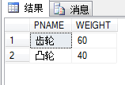

select distinct SNO from SPJ where PNO='p1' and JNO='J1'

5、找出上海厂商供应的所有零号码
select DISTINCT PNO
from S,SPJ
where S.CITY='上海' and S.SNO=SPJ.SNO
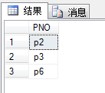

6、找出使用上海产的零件的工程名称
select DISTINCT JNAME
from S,SPJ,J
where S.CITY='上海' and S.SNO=SPJ.SNO and J.JNO=SPJ.JNO
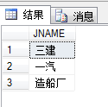

7、找出没有使用天津产的零件的工程号码
select distinct JNO from SPJ
where JNO NOT IN
(select JNO from S,SPJ where S.CITY='天津' and SPJ.SNO=S.SNO)
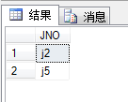

8、找出重量最轻的红色零件的零件编号PNO
select PNO from P
where WEIGHT=(select MIN(WEIGHT) from P) and COLOR='红'
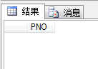

9、找出供应商与工程所在城市相同的供应商提供的零件号码
select DISTINCT PNO from S,SPJ,J
where S.CITY=J.CITY and S.SNO=SPJ.SNO and J.JNO=SPJ.JNO

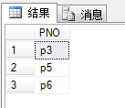

10、找出所有这样一些<CITY,CITY,PNAME>三元组，使得第一个城市的供应商为第二个城市的工程供应零件的名称为PANAME
select DISTINCT S.CITY,J.CITY,PNAME from S,J,P,SPJ
where S.SNO=SPJ.SNO AND J.JNO=SPJ.JNO AND P.PNO=SPJ.PNO
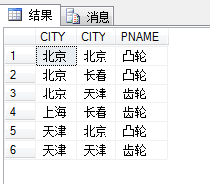

11、*重复第10 题，但不检索两个CITY 值相同的三元组
select DISTINCT S.CITY,J.CITY,PNAME from S,J,P,SPJ where S.CITY
!=J.CITY AND S.SNO=SPJ.SNO AND J.JNO=SPJ.JNO AND P.PNO=SPJ.PNO
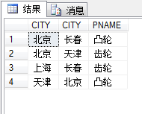

12、*找出供应商S1 为工程名中含有“厂”字的工程供应的零件的总和
select SUM(QTY) as '零件总和' from J,SPJ
where SPJ.SNO='s1' AND J.JNO=SPJ.JNO AND J.JNAME IN (select JNAME from J where J.JNAME like '%厂%')
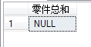

遇到问题：如何优化的问题。
解决方案：无。
实验总结及心得体会：
通过多表查询实验，掌握了复杂查询的方法，掌握多表连接的方法以及嵌套查询和集合查询的方法，掌握select语句在多表查询中的应用。
评定成绩： 批阅教师： 2019年 月 日

